Трубогибочный станок

МОДЕЛЬ: JTB-40

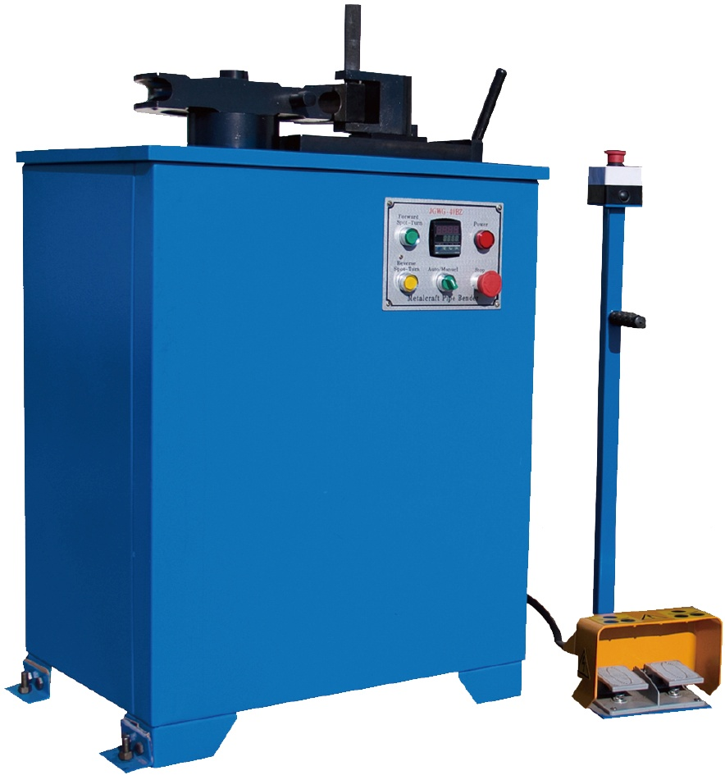

Руководство по эксплуатации

Оглавление
I. Общие сведения об изделии 3
II. Технические характеристики 3
III. Руководство пользователя 4
IV. Эксплуатация 4
V. Установка счетчика-индикатора 5
VI. Техническое обслуживание и моменты, которым следует уделить внимание 6
VII. Электрическая блок-схема 7
VIII. Схема расположения деталей и перечень деталей 11

Общие сведения об изделии

Данный трубогибочный станок представляет собой устройство с электромеханическим приводом, предназначенное для особых целей. Используя адаптируемую деформацию металлических материалов, устройство может выполнять дугообразный изгиб металлических труб. Станок, требуемый на сегодняшний день в сфере декора, может широко использоваться в таких областях, как архитектура, декор, меблировка и городское озеленение. Станок может управляться путем нажатия отдельных компонентов и одновременно может управляться в полуавтоматическом режиме под управлением оптико-электрического кодирующего устройства, что подходит для массового производства. Такие особенности, как простота конструкции, легкость эксплуатации, энергосбережение и высокая эффективность, делают станок идеальным для гибки труб.

Технические характеристики

Характеристика | Технические параметры
Макс. размер обрабатываемых материалов | Ø 38,1
Максимальный угол изгиба | 180º
Наружный диаметр, мм | 16 - 40
Толщина, мм | 1 - 3
Радиус изгиба, мм | D×3/4
Мощность электродвигателя, кВт | 1,5
Габаритные размеры (Д×Ш×В), мм | 960×610×122
Масса нетто, кг | 290
Масса брутто, кг | 330

Руководство пользователя

Подготовка перед эксплуатацией

- Перед отправкой станок прошел серию необходимых испытаний. Просто закрепите станок на гладкой ровной поверхности.

- Очистка
Убедитесь, что все части станка находится в рабочем состоянии, убрав все находящиеся поблизости предметы, что обеспечит правильную работу станка.

- Добавьте в редуктор моторное масло № 30 и убедитесь, что станок смазан надлежащим образом.

- Для обеспечения надежного заземления электропроводку должен прокладывать только квалифицированный специалист.

- Каждый раз подбирайте и используйте подходящие гибочные матрицы в соответствии с техническими характеристиками заготовок. Запрещается перегружать станок.

IV. Эксплуатация

(1) Установите индикатор градуировки в ноль, выполнив подачу вперед до его остановки, а затем назад до возврата в «0».

(2) Установите соответствующие гибочные матрицы, противодеформационные матрицы и блок протягивания.

(3) Установите изгибаемую трубу между двумя матрицами и переместите ходовой винт, чтобы зажать заготовку.

V. Установка счетчика-индикатора

(1) Требуемый угол задается счетчиком-индикатором. Например, если угол изгиба должен составлять 90º, то счетчик-индикатор должен быть установлен на 90º.

(2) Нажмите и удерживайте кнопку (или педаль) изгиба с подачей вперед, пока гибочная матрица не достигнет необходимого угла и не остановится автоматически, после чего изгиб будет завершен.

(3) Ослабьте зажимное устройство и вытащите заготовку. Нажмите кнопку или педаль возврата гибочной матрицы, чтобы восстановить основное состояние станка. 按 – кнопка возврата назад

Процедура установки счетчика-индикатора

- Нажмите на одну секунду кнопку «Set» (Установить), начнет мигать индикатор «SV» (Установленное значение).

- После этого нажмите кнопку «<», чтобы выбрать следующий разряд, если вы хотите откорректировать несколько разрядов числа. Выбранный разряд начнет мигать.

- Используя кнопки «˅» и «∧», откорректируйте значение выбранного разряда числа.

- Повторно нажмите на одну секунду кнопку «Set» (Установить), чтобы выйти из режима настройки. После чего индикатор «SV» (Установленное значение) перестанет мигать. Установка завершена.

ПРИМЕЧАНИЕ. 1. Если вы случайно нажмете кнопку «Set» и будете удерживать ее в течение трех секунд, станок войдет в режим настройки счетчика-индикатора. Ни в коем случае не изменяйте значения параметров в этом режиме! Нажмите кнопку «Set» и удерживайте, пока на индикаторе «SV» не отобразитм значение «0000». В противном случае счетчик-индикатор не будет работать нормально. После этого установите счетчик-индикатор, следуя последним четырем пунктам.
2. Кнопка «Set» также используется для сброса счетчика в ноль.

VI. Техническое обслуживание и моменты, которым следует уделить внимание

(1) Строгое соблюдение последовательности действий позволит избежать неправильного функционирования станка.

(2) Регулярно выполняйте очистку станка и поддерживайте его в исправном состоянии.

(3) Особое внимание следует уделить осмотру регулировочного диска на наличие повреждений. В случае необходимости замените его во избежание получения травм.

(4) Каждые 6 месяцев выполняйте замену масла в целях обеспечения достаточного количества смазки.

VII. Электрическая блок-схема

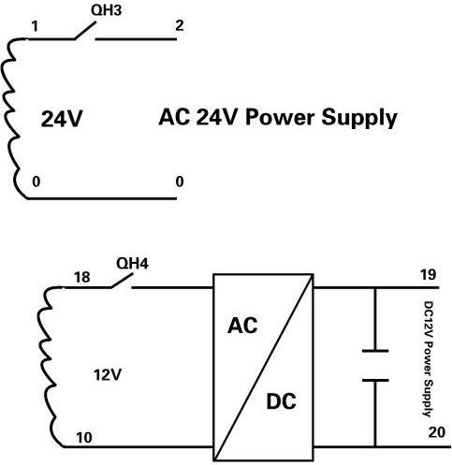
12 В
—
~
24 В

Источник питания – 12 В

Источник питания ~24 В

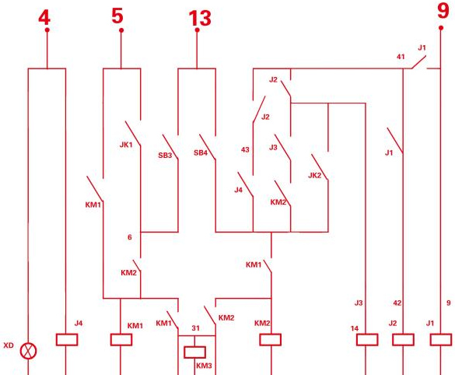

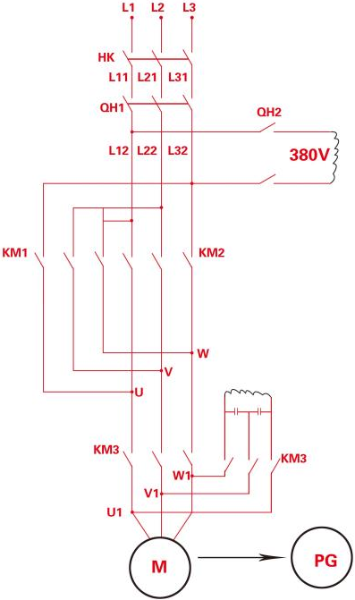
~380 В

М | Электродвигатель
PG | Генератор импульсов

Цифровой экран

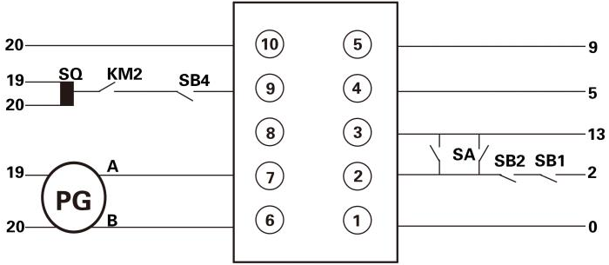

VIII. Схема расположения деталей и перечень деталей

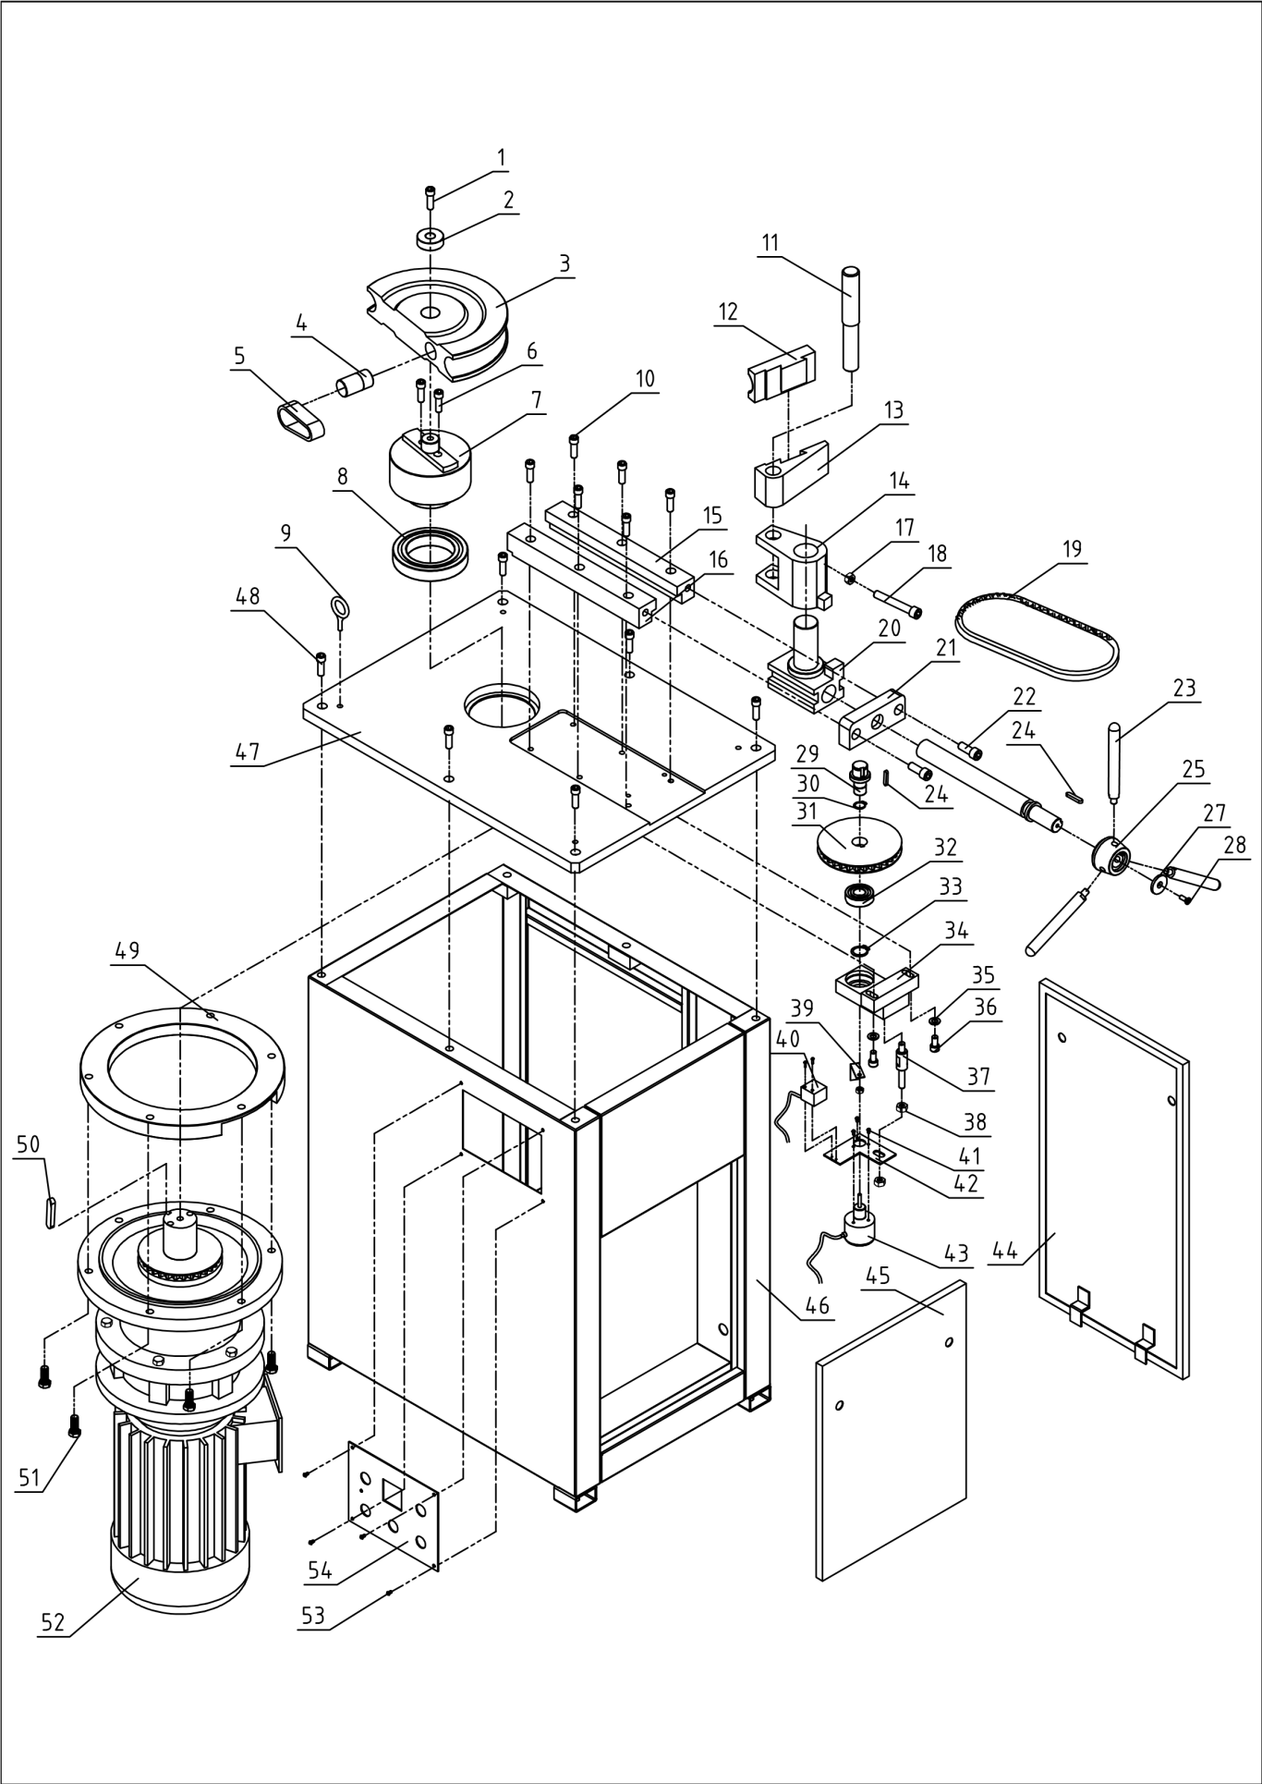
№ детали | Описание | Кол-во |  | № детали | Описание | Кол-во
1 | Болт M10×80 | 1 |  | 35 | Шайба 8 | 2
2 | Шайба | 1 |  | 36 | Болт M8×35 | 2
3 | Гибочная матрица | 1 |  | 37 | Соединительный шток | 1
4 | Штифт | 1 |  | 38 | Гайка M10 | 2
5 | Трубодержатель | 1 |  | 39 | Указатель | 1
6 | Болт M8×30 | 2 |  | 40 | Концевой выключатель | 1
7 | Неподвижный посадочный элемент | 1 |  | 41 | Болт M3×6 | 3
8 | Подшипник 6016 | 1 |  | 42 | Соединительная пластина | 1
9 | Транспортное кольцо M10 | 4 |  | 43 | Кодирующее устройство | 1
10 | Болт M10×40 | 6 |  | 44 | Задняя дверца | 1
11 | Штифт | 1 |  | 45 | Боковая дверца | 1
12 | Задний прижим | 1 |  | 46 | Основание | 1
13 | Неподвижный посадочный элемент | 1 |  | 47 | Основная плита | 1
14 | Посадочный элемент соединительный | 1 |  | 48 | Болт M10×25 | 6
15 | Правая направляющая | 1 |  | 49 | Неподвижный посадочный элемент редуктора | 1
16 | Левая направляющая | 1 |  | 50 | Шпонка 16 | 1
17 | Гайка M12 | 1 |  | 51 | Болт M12×40 | 6
18 | Болт M12×60 | 1 |  | 52 | Электродвигатель | 1
19 | Ремень | 1 |  | 53 | Болт M4×8 | 4
20 | Подвижный блок | 1 |  | 54 | Пластина | 1
21 | Соединительная пластина | 1
22 | Болт M12×25 | 2
23 | Рукоятка | 3
24 | Шпонка 6 | 2
25 | Посадочный элемент рукоятки | 1
27 | Шайба | 1
28 | Болт M6×10 | 1
29 | Вал | 1
30 | Кольцо вала 20 | 1
31 | Ремень | 1
32 | Подшипник 6204 | 1
33 | Кольцо 47 | 1
34 | Посадочный элемент с креплением для кодирующего устройства | 1

Внимание: настоящая инструкция предоставлена исключительно для ознакомления. Мы оставляем за собой право вносить изменения в станок без уведомления. Просим учитывать напряжение в сети при эксплуатации электрического устройства.

